Л.С. Сагидуллина
УрГПУ, г. Екатеринбург
Использование элементов электронного обучения на уроках информатики

Реализация проекта «Информатизация системы образования (ИСО)» планирует изменение методов и организационных форм учебной работы с целью подготовки выпускников образовательных учреждений на основе электронного обучения, которое может стать платформой для формирования современного общества, основанного на знаниях. Данный проект требует переподготовки, повышения квалификации педагогических кадров и подготовки студентов вузов, способных создавать и использовать информационные системы, как основные современные инструменты обработки и генерации информации в различных предметных областях человеческой деятельности.
В Википедии – свободной энциклопедии Интернета [1] дается несколько значений электронного обучения:
- самостоятельная работа с электронными материалами, используя персональный компьютер, КПК, мобильный телефон, DVD-проигрыватель, телевизор;
- получение консультаций, советов, оценок у удалённого (территориально) эксперта (преподавателя), возможность дистанционного взаимодействия;
- стандарты и спецификации на электронные учебные материалы и технологии, дистанционные средства обучения;
- формирование и повышение информационной культуры у всех руководителей предприятий и подразделений Группы и овладение ими современными информационными технологиями, повышение эффективности своей обычной деятельности;
- возможность развивать учебные веб-ресурсы;
- возможность в любое время и месте получить современные знания, находящиеся в любой доступной точке мира.
То есть под термином «электронное обучение» подразумевается система обучения на основе информационных технологий, ориентированная на принципы открытого образования и проектной культуры, обеспечивающая доступность, эффективность и современное качество профессиональной подготовки специалистов.
К системе электронного обучения относятся электронные учебники, образовательные услуги и технологии.
Современные студенты и школьники— в основном сетевое поколение, для которых электронный способ получения информации (в данном случае именно учебной) является нормальной составляющей жизни. В целом высокие технологии в образовании приветствуются студентами,— знания, умения, навыки необходимы им в самообразовании и карьерном росте. Информационные коммуникационные технологии стали их рабочим инструментом.
Повышение внимания к электронному обучению обусловлено потребностью в организации определенных процессов, таких как: процесс непрерывного совершенствования уровня знаний и профессиональной переподготовки; процесс повышения доступности технологических достижений, позволяющих расширить совокупность предметных областей, изучаемых с помощью систем образовательных технологий. Мы рассматриваем электронное обучение как средство, которое способно помочь обучаемому, с высоким уровнем мотивации получения знаний, в освоении образовательной программы и как дополнение к очному образованию.
Использование электронного учебника позволяет повысить самостоятельную работу учащихся. К сожалению, у многих обучаемых практически отсутствуют навыки самостоятельной работы с новой информацией, на достаточно низком уровне находится способность анализировать полученную от преподавателя информацию и тем более, эффективно ее использовать.
На сегодняшний день существуют учебные программы, свободно распространяемые в образовательных учреждениях. Данные программы открывают перед учителем много новых возможностей и перспектив в обучении информатике, например, такие как использование графических пакетов, моделирующих программ или телекоммуникационных технологий.
Нами разработаны занятия по освоению работы в программе GIMP, оформленные в форме электронного документа, который включает в себя теоретический материал по основам работы в GIMP, поэтапное выполнение заданий, позволяющих применить на практике разнообразные эффекты, варианты самостоятельных заданий, выполнение которых требует от учащихся знаний, умений и навыков применения изученного материала. Интерфейс предлагаемого электронного документа доступен по навигации, удобен в использовании. Такая форма предоставления материала позволила нам организовать самостоятельную работу учащихся. Также активизируется познавательная деятельность обучаемого, способность самостоятельно приобретать и применять знания. При электронном обучении общение с преподавателем не исключается. Происходит прочное усвоение знаний, возможен индивидуальный график обучения, весь учебный материал доступен учащимся.
Рассмотрим программу GIMP, которая является аналогом программы Adobe Photoshop. GIMP — многоплатформенное программное обеспечение для работы над изображениями. GIMP является акронимом, означающим GNU Image Manipulation Program. Редактор GIMP пригоден для решения множества задач по изменению изображений, включая ретушь фотографий, объединение и создание изображений.
Одной из сильных сторон GIMP является его доступность из многих источников для многих операционных систем. GIMP входит в состав большинства дистрибутивов GNU / Linux. GIMP также доступен и для других операционных систем вроде Microsoft Windows™ или Mac OS X™ от Apple (Darwin ). GIMP — свободное программное обеспечение, выпускаемое под лицензией GPL (General Public License). GPL предоставляет пользователям право доступа к исходному коду программ и право изменять его.

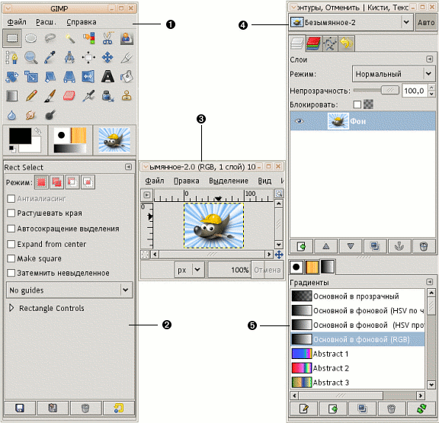
Рис.1 Интерфейс программы GIMP
На рис.1 представлено типовое расположение окон GIMP для работы. Показаны три окна:
- Панель инструментов: это самое сердце. В нем содержится главное меню, кнопки со значками, нажатием которых производится выбор инструментов, и прочие полезные вещи.
- Параметры инструментов: снизу к панели инструментов прикреплен диалог «Параметры инструментов», который отображает параметры выбранного инструмента (в данном случае это «Прямоугольное выделение»).
- Окно изображения: каждое изображение в GIMP отображается в отдельном окне. Вы можете одновременно открыть достаточно большое количество изображений: столько, сколько позволяют системные ресурсы.
- Диалог «Слои»: этот диалог отображает структуру слоёв активного изображения и позволяет управлять ими.
- Кисти/Текстуры/Градиенты: Панель, расположенная под диалогом слоёв, показывает диалоги управления кистями, текстурами, и градиентами.
Как мы видим, каждое окно в GIMP располагается отдельно. Это может вызывать трудности при выполнении работ. Тогда как в программе Adobe Photoshop все окна располагаются в одном общем окне, что является более эффективным при работе.
Эффекты, которые применяются в программе GIMP ничем не отличаются от эффектов в Adobe Photoshop. Это говорит о том, что программа GIMP может использоваться при изучении векторной графики. Эта программа свободно распространяется, что дает большое преимущество перед Adobe Photoshop, который требует больших материальных затрат.
Литература
- Свободная энциклопедия Интернета Википедия (http://ru.wikipedia.org/).
- Надеин А.А., Линовский С.В. учебно-методический комплекс дисциплины как элемент системы качества вуза// Ползуновский вестник. Барнаул: Изд-во АлтГТУ, 2005.

